
厦门大学《离散数学》课程试卷
数学科学学院2007年级
主考教师：金贤安 试卷类型：（A卷）

- 选择题（共15题，每题2分，共30分）
1．下列语句不是命题的有（A ）。
A．x=13。
B．离散数学是计算机系的一门必修课。
C．鸡有三只脚。
D．太阳系以外的星球上有生物。
2．设p：天下大雨，q：小王乘公共汽车上班，命题“只有天下大雨，小王才乘公共汽车上班”的符号化形式为（B ）。
A．p→q B．q→p C．p→ ┐q D． ┐p→q
3．谓词公式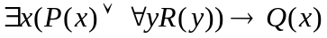中的( D )。
A．只是约束变元。
B．只是自由变元。
C．既非约束变元又非自由变元。
D．既是约束变元又是自由变元。
4. 下面式子中，（C ）是不正确的。
A.
B.
C.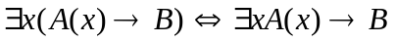
D.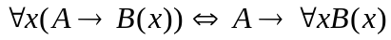
5．设个体域为整数集合，则下列公式中真值为1的是( B )。
A．∀x∀y(x + y = 1)。 B．∀x∃y(x + y = 1)。
C．∃x∀y(x + y = 1)。 D．¬ ∃x∃y(x + y = 1)。
6．下列命题为假的是( A )。
A．{∅}∈ P(∅) B．∅ ⊆ P({∅}) C．{∅} ⊇ P(∅) D．P(∅) ∈P({∅})
7．下列关于集合的势的叙述中，（ ）是错误的。
A. 实数集比自然数集优势。
B. 任一无限集合都存在与自己等势的真子集。
C. 集合类上的优势关系是偏序关系。
D. 有理数集比整数集优势。
8．设是集合，是关系，则下列式子中不正确的是（ ）。
A．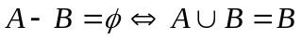 B. 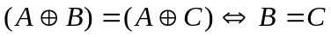
C. 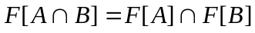 D. 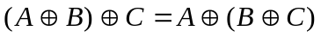

9．设A={1,2,3,…,100}，R是A上相等关系“=”，由R产生等价类有（ ）。
A．10个 B．50个 C．100个 D．1个
10．集合A={1，2，3，4}上的偏序关系R的关系图为
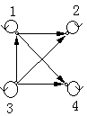

则它的哈斯图为（ ）。
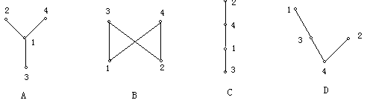
11．下列关系中能构成函数的是（ ）。
A． B．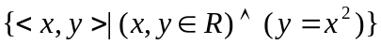
C．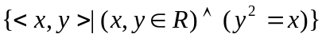 D．
12．是自然数集，定义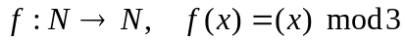（即除以3的余数），则是（ ）。
A．满射不是单射 B．单射不是满射 C．双射 D．不是单射也不是满射
13．设R为实数集，定义*运算如下：a*b=|a+b+ab|，则*运算满足（ ）。
A．结合律 B．交换律 C．有幺元 D．幂等律
14. 数的乘法在下列集合中不封闭的有（ ）。
A．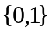 B．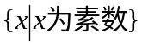 C.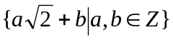 D．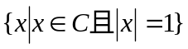
15．下图所示的哈斯图所表示的偏序集中不是格的是（ ）。
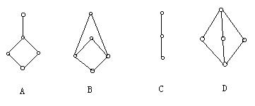

二、填空题（共10空，每空2分，共20分）
1．命题 ∅ ⊆ {{a}} ⊆ {{a},3,4,1} 的真值 = ____。
2．已知集合A={∅,1,2}，则A的幂集P(A) =________。
3．含n个命题变项的重言式的主合取范式为___________。
4．设集合A={a,b,c,d }，则A上的不同的等价关系共有_____个，A上有_________个不同的双射函数。
5．设B为布尔代数，a,b,c∈B，则((a∧b)∧(a∨c))∨a的化简式为___________。
6. 设F(x):x是人，H(x,y):x与y一样高，在一阶逻辑中，命题“人都不一样高”的符号化形式为________。
7． 公式的自由变元是 ，约束变元是 。
8．设={<1,2>,<2,4 >,<3,3>} , ={<1,3>,<2,4>,<4,2>},则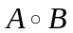= 。
三、计算题（每题5分，共15分）
1．（5分）求命题公式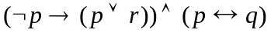的主析取范式。
2．（5分）设集合A={a，b，c，d}，A上的关系R={<a，a>,<a，b>,<b，a>,<c，d>,<b，c>} 求：
（1）画出R的关系图。(1分)
（2）R的自反闭包、对称闭包和传递闭包的关系图。（1分，1分和2分）
3.（5分）设<A,R>为一偏序集，其中A={1，2，3，4，6，8，12，24}，R是A上的整除关系。
（1）画出偏序集<A,R>的哈斯图。（3分）
（2）求A的极大元和极小元。（1分）
（3）求B={2,3,6}的最小上界和最大下界。（1分）
四、简答题（共10分）
1．（4分）设解释R如下：D_{R}是实数集，D_{R}中特定元素a=0，D_{R}中特定函数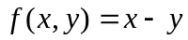，特定谓词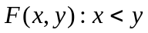，问公式的涵义如何？（2分）真值如何？（2分）
2．（6分）判断下列公式是否是永真式？并说明理由。
(1) (∃xA(x)→∃xB(x))→∃x(A(x)→B(x))。（3分）
(2) (∀xA(x)→∀xB(x))→∀x(A(x)→B(x)))。（3分）
五、证明题（共25分）
1．（10分）
（1）（5分）在命题逻辑的自然推理系统中构造下面推理的证明。
前提：┒(P∧┒Q)，┒Q∨R，┒R
结论：┒P
（2）（5分）在谓词逻辑的自然推理系统中构造下面推理的证明。
前提：∀x（┒A（x）→B（x）），∀x ┒B（x）
结论：∃x A（x）
2．（5分）叙述并证明容斥原理。（2分和3分）
3．（5分）设R是集合A上的一个具有传递和自反性质的关系，T是A上的关系，使得
<a，b>∈T⇔<a，b>∈R且<b，a>∈R，证明T是一个等价关系。
4．（5分）设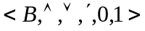是布尔代数，a,b∈B，试证。
六 应用题（该题为附加题，8分）
甲、乙、丙、丁4个人有且仅有2个人参加围棋优胜比赛。关于谁参加竞赛，下列4种判断都是正确的：
(1)甲和乙只有一人参加；
(2)丙参加，丁必参加；
(3)乙或丁至多参加一人；
(4)丁不参加，甲也不会参加。
请推出哪两个人参加了围棋比赛。

答案：
四：2解 (1)(∃xA(x)→∃xB(x))→∃x(A(x)→B(x))
⇔(¬∃xA(x)∨∃xB(x))→∃x(A(x)→B(x))
⇔¬(¬∃xA(x)∨∃xB(x))∨∃x(¬A(x)∨B(x))
⇔(∃xA(x)∧¬∃xB(x))∨∃x¬A(x)∨∃xB(x)
⇔(∃xA(x)∨∃x¬A(x)∨∃xB(x))∧(¬∃xB(x)∨∃x¬A(x)∨∃xB(x))
⇔∃x(A(x)∨¬A(x))∨∃xB(x)
⇔T
所以，(∃xA(x)→∃xB(x))→∃x(A(x)→B(x))为永真式。
(2)设论域为{1，2}，令A(1)＝T；A(2)＝F；B(1)＝F；B(2)＝T。
则∀xA(x)为假，∀xB(x)也为假，从而∀xA(x)→∀xB(x)为真；而由于A(1)→B(1)为假，所以∀x(A(x)→B(x))也为假，因此公式(∀xA(x)→∀xB(x))→∀x(A(x)→B(x))为假。该公式不是永真式。
五：3 证明 因R自反，任意a∈A，有<a，a>∈R，由T的定义，有<a，a>∈T，故T自反。
若<a，b>∈T，即<a，b>∈R且<b，a>∈R，也就是<b，a>∈R且<a，b>∈R，从而<b，a>∈T，故T对称。
若<a，b>∈T，<b，c>∈T，即<a，b>∈R且<b，a>∈R，<b，c>∈R且<c，b>∈R，因R传递，由<a，b>∈R和<b，c>∈R可得<a，c>∈R，由<b，a>∈R和<c，b>∈R可得<c，a>∈R，由<a，c>∈R和<c，a>∈R可得<a，c>∈T，故T传递。
所以，T是A上的等价关系。

